МОСКОВСКИЙ ГОСУДАРСТВЕННЫЙ УНИВЕРСИТЕТ

имени М.В.ЛОМОНОСОВА

ФАКУЛЬТЕТ БИОИНЖЕНЕРИИ И БИОИНФОРМАТИКИ

**Эпсилон субъединица прокариотической АТФ-синтазы**

Курсовая работы студента 2 курса

Емельянова Артёма

Научный руководитель

д.б.н. НИИ ФХБ Фенюк Борис Александрович

**Введение**

АТФ-синтаза — это фермент, синтезирующий АТФ, основную энергетическую валюту в клетке. Он представляет собой сложный белковый комплекс, состоящий из двух основных доменов: F0, образующий канал для протонов, и F1, который осуществляет катализ реакции синтеза АТФ из АДФ и неорганического фосфата (или обратной реакции) при помощи энергии разности электрохимического потенциала.

Каждый из доменов АТФ-синтазы состоит из нескольких субъединиц. Основные компоненты, которые формируют каталитическую часть F1 – это три альфа- и три бета-субъединицы, а также две дополнительные субъединицы – эпсилон и дельта. Эпсилон-субъединица, являясь одной из составляющих F1 субкомплекса, играет важную роль в регуляции активности АТФ-синтазы и в связывании её доменов. Несмотря на то, что F1 в целом и субъединица эпсилон в частности достаточно хорошо изучены, ряд структурно-функциональных особенностей остаётся вопросом дискуссий.

В данном обзоре проанализированы и систематизированы данные и предложенные в научной литературе гипотезы о том, как эпсилон-субъединица в различных конформациях влияет на работу АТФ-синтазы.

**Цели и задачи**

Целью данного литературного обзора является анализ регуляторных влияний исследованных конформаций эпсилон субъединицы бактериальной АТФ-синтазы на её активность

В ходе написания литературного обзора решались следующие задачи:

1. Проанализировать предложенные в литературе данные о структуре и конформационных переходах в субъединице эпсилон
2. Проанализировать теории, описывающие механизмы конформационных переходов в субъединице эпсилон
3. Выявить противоречивые факты и не получившие полного объяснения данные о механизмах конформационных переходов, требующие дальнейшего исследования

**Литературный обзор**

Для комплексного понимания … необходимо рассмотреть структурный и функциональный контекст эпсилон субъединицы прокариотической АТФ-синтазы.

1. **Разнообразие АТФ синтаз**

АТФ синтаза – это одна из систем клетки, ответственна за взаимопревращение двух основных энергетических валют: АТФ и трансмембранной разности электрохимического потенциала. Этот фермент катализирует обратное фосфорилирование АДФ неорганическим фосфатом с использованием энергии разности электрохимического потенциала с разных сторон мембраны [1]*.* Иногда этот фермент может катализировать и обратную реакцию, при этом оба вида превращений могут осуществляться одним и тем же белковым комплексом, а направление реакции зависит от физиологических условий в клетке [2].

АТФ синтазы делятся на несколько типов: F-, V- и A-АТФ-синтазы. Все АТФ-синтазы имеют высокую структурную гомологию и гомологию последовательностей, что позволяет с большой долей вероятности утверждать, что они имеют общее происхождение [3] от общего предка эу- и прокариот [4], обладавшего всеми базовыми структурами для синтеза АТФ и ионного транспорта.

1. АТФ-синтазы F-типа от разных организмов (например, бактерий и хлоропластов) демонстрируют общее структурное сходство [5], сохраняя консервативную структуру каталитических субъединиц [6]. Митохондриальные АТФ-синтазы F-типа, однако, устроены более сложно и включают в себя дополнительную эпсилон-субъединицу в своем центральном стержне [7].
2. АТФ-синтазы V-типа значительно отличаются по структуре от ферментов F-типа. Они имеют три периферических стебля, каждый из которых состоит из двух субъединиц (е и g), и расположены в эукариотических клетках. Эти структурные отличия задают специфику их работы: АТФ-синтазы V-типа преимущественно функционируют как протонные помпы, а не как катализаторы АТФ-синтазной реакции [8].
3. А-тип АТФ-синтазы имеют функциональное сходство с ферментами F-типа. В основном они встречаются у архей и некоторых бактерий. Они имеют два периферических стержня и один центральный стержень, который соединяется с альфа-бета тримером [9]. Считается, что структурные компоненты ферментов типа А эволюционировали из предковых форм, общих с АТФ-синтазами типа V [10].

В данном обзоре будут рассмотрены эпсилон субъединицы прокариотических АТФ-синтаз F-типа.

1. **Структура АТФ-синтазы**

В простейшем случае бактериальные формы АТФ-синтазы включают в себя 2 субкомплекса, состоящие из 8 типов субъединиц. Гидрофильный F1-субкомплекс состоит из пяти различных субъединиц: α, β, γ, δ и ε в стехиометрическом соотношении 3α : 3β : 1γ : 1δ : 1ε. Гидрофобный F0-субкомплекс имеет в своём составе 3 типа субъединиц: a, b и c. Соотношение этих субъединиц в Bacillus PS3 составляет 1a : 2b : 10c. Однако число субъединиц в c-кольце может варьироваться от 8 до 15 у разных видов [11].

В домене F1 присутствует 3-альфа-3-бета гексамер, внутри которого ассиметрично расположен главный стебель, образованный гамма-субъединицей. Субъединица эпсилон расположена около F0 домена и связана как с субъединицей гамма, так и с c-кольцом (Рис 1. A) [12].

В домене F0 субъединица a и 2 субъединицы b образуют периферическую ножку АТФ-синтазы. Олигомер из c-субъединиц образует так называемое c-кольцо (Рис 1. A) [12].

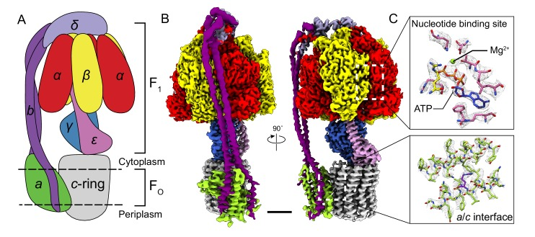

Рис. 1 Структура АТФ-синтазы (PMID: 30724163)

1. **Механизм работы**

Механизм работы АТФ-синтазы будет рассмотрен на примере митохондриального фермента F-типа.

АТФ-синтаза интегрирована во внутреннюю мембрану. Она использует трансмембранную разность электрохимического потенциала, созданного электронно-транспортной цепью, для синтеза молекул АТФ из АДФ и неорганического фосфата. Протоны (H+) возвращаются в матрикс митохондрий через канал, образованный доменом F0 АТФ-синтазы [13].

F0-субкомплекс, погружённый в мембрану, состоит из нескольких типов субъединиц: c-субъединиц, которые образуют кольцо.

Вращение c-кольца передается F1-субкомплексу через центральный стержень, состоящий из гамма-субъединицы. Это вращение вызывает конформационные изменения в бета-субъединицах F1, которые ответственны за катализ реакции синтеза АТФ. F1-субкомплекс имеет три бета-субъединицы, каждая из которых способна связывать АДФ и неорганический фосфат для образования АТФ.

По мере того, как бета-субъединицы претерпевают конформационные изменения во время каждого оборота: последовательно сменяющие друг друга конформации «tight», «loose» и «open», в каждой из которых бета-субъединица имеет различную аффинность к АТФ:

1. Тугая конформация характеризуется высокой аффинностью АТФ; в этот момент катализируется реакция образования АТФ.
2. Рыхлая конформация характеризуется умеренной аффинностью к эти веществам; в этот момент они слабо связаны с каталитическим центом.
3. Открытая конформация характеризуется низкой аффинностью к нуклеотидам и неорганическому фосфату; В этот момент они могут войти в активный центр бета-субъединицы.

Они последовательно связывают АДФ и неорганический фосфат, превращают их в АТФ и высвобождают его в матрикс митохондрий. Этот процесс приводится в действие механической энергией вращения гамма-субъединицы, получаемой от трансмембранной разности электрохимического потенциала. Полный цикл синтеза АТФ происходит за 1 оборот гамма-субъединицы, при этом синтезируется 3 молекулы [13].

1. **Структура** **субъединицы эпсилон**

Субъединица эпсилон представляет из себя небольшой белок, состоящий из N-концевой бета-бочки (NTD) и подвижного C-концевого домена, включающего в себя 2 альфа-спирали (CTH1 и CTH2). N-концевой домен взаимодействует с гамма-субъединицей [15]. C-концевой домен участвует в ингибировании гидролиза АТФ [16].

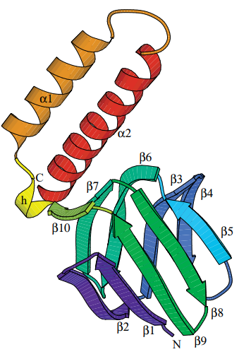

Рис. 2 Структура субъединицы эпсилон АТФ-синтазы в E. coli (PMID: 9331422)

Данные о взаимном расположении альфа-спиралей и бета-бочки оказались противоречивыми. Были получены противоречивые данные о пространственной структуре эпсилон-субъединицы методом кросс-сшивок и при помощи кристаллографии на изолированном эпсилон-гамма комплексе.

Данные по белковым кросс-сшивкам говорили о том, что две альфа спирали образуют шпильку. Однако кристаллография свидетельствовала о том, что никакой шпильки не образуется, а вместо этого C-концевой домен вытянут вдоль гамма-субъединицы. В дальнейшем вытянутая структура также пронаблюдалась при построении карты электронной плотности.

Опираясь на эти данные, учёные пришли к выводу, что эпсилон субъединица претерпевает значительные конформационные изменения в процессе работы АТФ-синтазы [18].

1. **Конформации субъединицы эпсилон**

Эпсилон субъединица находится в живой клетке в двух конформациях [20, 21]:

1. Contracted: обе альфа-спираль C-концевого домена расположены радом и образуют шпильку (Рис. 3 A, B)
2. Extended: альфа-спирали вытянуты вдоль центрального стержня; вторая альфа спираль взаимодействует с бета-DELSEED последовательностью каталитической субъединицы (Рис. 3 C, D)

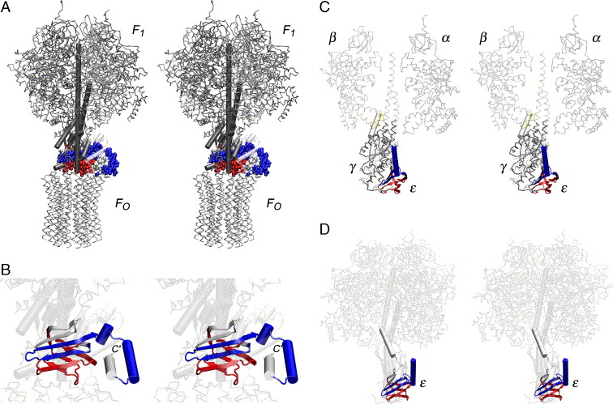

Рис. 3 Extended и Contracted конформации субъединицы эпсилон (PMID: 16701076)

В исследовании было установлено, что субъединица 3 белка принимает Contracted состояние в присутствии АТФ, в то время как в условиях, когда присутствует АДФ, она переходит в ингибирующее расширенное состояние. Это наблюдение может быть объяснено тем, что соотношение АТФ/АДФ влияет на конформацию данной субъединицы. Эксперименты показали, что АТФ действительно вызывает переход субъединицы эпсилон в Contracted состояние (Рис. 4) [19].

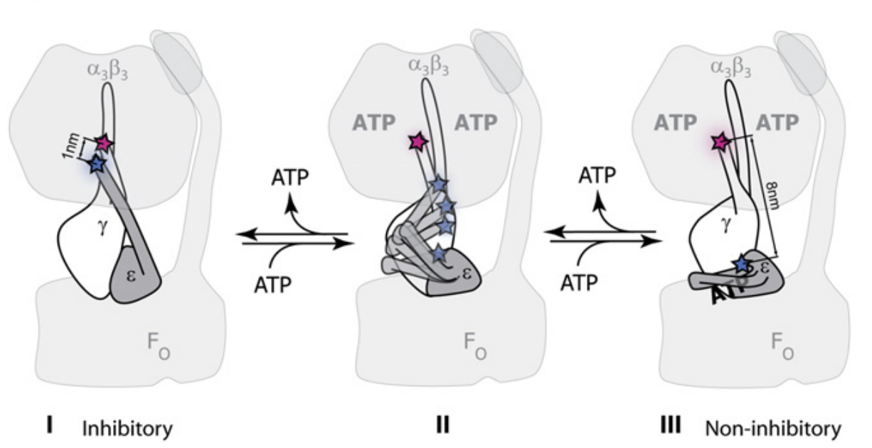

Рис. 4 Переходы между Extended (слева) и Contracted (справа) состояниями (PMID: 30141757)

1. **АДФ ингибирование**

Для начала рассмотрим механизм АДФ ингибирования, который осуществляется посредством неконкурентного связывания АДФ с каталитическими центрами бета-субъединиц АТФ-синтазы в отсутствии неорганического фосфата.

Конформационные изменения, вызванные связыванием АДФ имеют положительную обратную связь и увеличивают аффинность каталитического сайта к АДФ. Такое связывание инактивирует фермент, предотвращая дальнейший синтез АТФ. При этом обратная каталитическая активность F0F1-комплекса не пропадает: реакция гидролиза АТФ может протекать.

Освобождение связанного АДФ и реактивация АТФ-синтазы происходит только при достижении протон-движущей силы определённого порога. При этом стоит отметить, что порог для реактивации прямой каталитической активности фермента выше, необходим для синтеза АТФ в обычных условиях уровень: при низкой трансмембранной разности потенциала фермент остается неактивным. Однако повышение электрического заряда на мембране увеличивает аффинность каталитического сайта к неорганическому фосфату, тем самым снижая вероятность присутствия АДФ без него – этот механизм помогает предотвратить переход в инактивированное состояние.

**References**

1. 1P. Mitchell, Coupling of photophosphorylation to electron and hydrogen transfer by a chemiosmotic type of mechanism, Nature 191 (1961) 144–148.
2. Nakano, A., Kishikawa, Ji., Mitsuoka, K. et al. Mechanism of ATP hydrolysis dependent rotation of bacterial ATP synthase. Nat Commun 14, 4090 (2023). <https://doi.org/10.1038/s41467-023-39742-5>
3. Mulkidjanian, A. Y., Makarova, K. S., Galperin, M. Y., and Koonin, E. V. (2007) Inventing the dynamo machine: the evolution of the F-type and V-type ATPases, Nat. Rev. Microbiol., 5, 892-899, doi: 10.1038/nrmicro1767.
4. Gogarten, J. P., and Taiz, L. (1992) Evolution of proton pumping ATPases: rooting the tree of life, Photosynth. Res., 33, 137-146, doi: 10.1007/BF00039176.
5. Kühlbrandt, W., and Davies, K. M. (2016) Rotary ATPases: a new twist to an ancient machine, Trends Biochem. Sci., 41, 106-116, doi: 10.1016/j.tibs.2015.10.006.
6. Schäfer, G., Engelhard, M., and Müller, V. (1999) Bioenergetics of the Archaea, Microbiol. Mol. Biol. Rev., 570-620, doi: 10.1128/mmbr.63.3.570-620.1999.
7. Jonckheere AI, Smeitink JA, Rodenburg RJ. Mitochondrial ATP synthase: architecture, function and pathology. J Inherit Metab Dis. 2012 Mar; 35(2):211-25. doi: 10.1007/s10545-011-9382-9. Epub 2011 Aug 27. PMID: 21874297; PMCID: PMC3278611.
8. Зубарева, В.М & Лапашина, А.С & Шугаева, Т.Е & Литвин, А.В & Фенюк, Б.А. (2020). Роторные ион-транслоцирующие АТФазы/АТФ-синтазы: разнообразие, общие черты и отличия. Биохимия. 85. 1898-1917. 10.31857/S0320972520120131.
9. Zhou, L., and Sazanov, L. A. (2019) Structure and conformational plasticity of the intact Thermus thermophilus V/A-type ATPase, Science, 365, doi: 10.1126/science.aaw9144.
10. Ihara, K., Abe, T., Sugimura, K. I., and Mukohata, Y. (1992) Halobacterial A-ATP synthase in relation to V-ATPase, J. Exp. Biol., 172, 475-485.
11. The Journal of Biochemistry, Volume 149, Issue 6, June 2011, Pages 655–664, <https://doi.org/10.1093/jb/mvr049>
12. Guo H, Suzuki T, Rubinstein JL. Structure of a bacterial ATP synthase. Elife. 2019 Feb 6;8:e43128. doi: 10.7554/eLife.43128. PMID: 30724163; PMCID: PMC6377231.
13. Скулачев В.П., Богачев А.В., Каспаринский Ф.О. Мембранная биоэнергетика. — М.: Издательство Московского университета, 2011. — 360 с. ISBN 978-5-211-05871-2
14. C. Kayalar, J. Rosing, P.D. Boyer, An alternating site sequence for oxidative phosphorylation suggested by measurement of substrate binding patterns and exchange reaction inhibitions, J. Biol. Chem. 252 (1977) 2486–2491
15. Subunit epsilon of E. coli F1Fo ATP synthase attenuates enzyme activity by modulating central stalk flexibility. Meghna Sobti, James L. Walshe, Yi C. Zeng, Robert Ishmukhametov, Alastair G. Stewart. bioRxiv 2020.09.30.320408; doi: <https://doi.org/10.1101/2020.09.30.320408>
16. Лапашина, А.С & Фенюк, Б.А. (2018). АДФ-ингибирование H+-F0F1-АТФ синтазы. БИОХИМИЯ, 2018, том 83, вып. 10, с. 1427–1449. DOI: 10.1134/S0320972518100019
17. Uhlin U, Cox GB, Guss JM. Crystal structure of the epsilon subunit of the proton-translocating ATP synthase from Escherichia coli. Structure. 1997 Sep 15;5(9):1219-30. doi: 10.1016/s0969-2126(97)00272-4. PMID: 9331422.
18. Feniouk BA, Suzuki T, Yoshida M. The role of subunit epsilon in the catalysis and regulation of FOF1-ATP synthase. Biochim Biophys Acta. 2006 May-Jun;1757(5-6):326-38. doi: 10.1016/j.bbabio.2006.03.022. Epub 2006 Apr 4. PMID: 16701076.
19. Feniouk BA, Kato-Yamada Y, Yoshida M, Suzuki T. Conformational transitions of subunit epsilon in ATP synthase from thermophilic Bacillus PS3. Biophys J. 2010 Feb 3;98(3):434-42. doi: 10.1016/j.bpj.2009.10.023. PMID: 20141757; PMCID: PMC2814204.
20. Wilkens, S., F. W. Dahlquist, ., R. A. Capaldi. 1995. Structural features of the 3 subunit of the Escherichia coli ATP synthase determined by NMR spectroscopy. Nat. Struct. Biol. 2:961–967.
21. Rodgers, A. J. W., and M. C. J. Wilce. 2000. Structure of the g-3 complex of ATP synthase. Nat. Struct. Biol. 7:1051–1054.